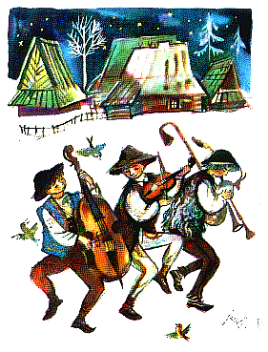

Powiatowy

Przegląd Kolęd, Pastorałek
i Zespołów Kolędniczych

Starostwo Powiatowe w Krośnie
Ośrodek Kultury w Dukli
Stowarzyszenie Kulturalno-Rekreacyjne
„Jedność” w Łękach Dukielskich

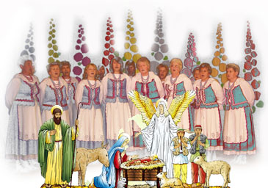

Łęki Dukielskie
6 stycznia każdego roku

Regulamin Powiatowego Przeglądu
Kolęd, Pastorałek i Zespołów Kolędniczych

ORGANIZATORZY
- Starostwo Powiatowe w Krośnie
- Stowarzyszenie Kulturalno-Rekreacyjne „Jedność” w Łękach Dukielskich

CELE
- Prezentacja twórczości kolędniczej
- Promocja twórców i wykonawców
- Pielęgnacja tradycji śpiewania kolęd i pastorałek oraz ochrona przed zanikaniem zwyczaju kolędowania
- Pobudzanie twórczych zainteresowań młodego pokolenia

UCZESTNICY
- Zespoły śpiewacze – z akompaniamentem lub bez, grupy kolędnicze.

CZAS I MIEJSCE
- Przegląd odbędzie się 6 stycznia każdego roku roku od godziny 15⁰⁰ w kościele rzymsko-kat. w Łękach Dukielskich

WARUNKI UCZESTNICTWA
- Zgłoszeni uczestnicy wykonują dwa utwory: kolędę i pastorałkę lub dwie kolędy.
- Czas prezentacji programów nie może przekroczyć 8 minut.
- Promowane będą kolędy, pastorałki dawne i mało znane.
- Może być prezentowana własna twórczość.

Ośrodki kultury, stowarzyszenia lub urzędy gmin przekażą informacje o warunkach udziału w Przeglądzie do zespołów na terenie swojego działania.
- W przypadku przyjazdu zespołu po przewidywanym w programie czasie występu, zespół nie zostanie dopuszczony do prezentacji – będzie to ściśle przestrzegane.

ZGŁOSZENIA UCZESTNIKÓW
- Zgłoszeń do udziału w Przeglądzie dokonują ośrodki kultury, stowarzyszenia lub urzędy gmin.
- Zgłoszenia przyjmujemy bez ograniczeń.
- Karty zgłoszeń należy przesyłać do 10 grudnia roku poprzedzającego Przegląd na adres: Stowarzyszenie Kulturalno-Rekreacyjne „Jedność” w Łękach Dukielskich 38-456 lub e-mailem: skrjednosclekiduk@wp.pl,

NAGRODY
- Wszyscy uczestnicy Przeglądu otrzymają pamiątkowe dyplomy i upominki.

PRZEPISY OGÓLNE
- Prosimy o ścisłe przestrzeganie warunków Regulaminu, szczególnie w zakresie czasu prezentowanego repertuaru oraz terminu przesyłania kart zgłoszeń.
- Koszty przejazdu oraz ubezpieczenia uczestników pokrywa instytucja delegująca we własnym zakresie.
- Za bezpieczeństwo grup odpowiadają ich opiekunowie.
- Uczestnikom i opiekunom organizatorzy zapewniają posiłek w sali widowiskowej po prezentacji. Prosimy jednak o zarezerwowanie dłuższego czasu pobytu na wspólne spotkanie zespołów.
- Regulamin wraz z kartą zgłoszenia do pobrania na stronie www.stowlekidukielskie.dukla.org. Tam też podane zostaną godziny występów poszczególnych zespołów.
- Informacji na temat Przeglądu udzielają: Grażyna Ostrowska – starostwo powiatowe w Krośnie, Tel 134375779, Henryk Kyc – Stowarzyszenie Kulturalno-Rekreacyjne „Jedność” w Łękach Dukielskich, Tel. 783 633 064

